Сад и огород
28.11.2014 Сад и огород
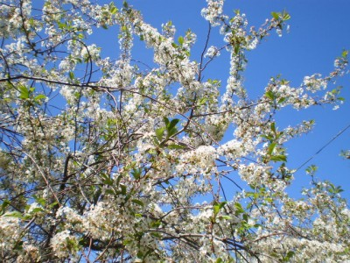
Трудно представить загородный дом без сада и огорода. Природная среда, окружающая дом, связывает человека с истоками и словно высвечивает самые лучшие качества души. А все потому, что даже самый маленький кусочек земли, возделанный и ухоженный с любовью своими руками, является точным подобием нас самих.
О чем думает садовод и огородник, рыхля и пропалывая грядки, пропуская через свои руки каждую крупинку почвы, прививая маленькую беззащитную веточку к дереву? – Только о хорошем. О том времени, когда зацветут яблони и вишни, запестреют клумбы, вырастут огурчики, помидоры, морковка. Соберутся родственники, друзья . . .
Человек рад, что имеет возможность работать, двигаться, дышать чистым воздухом, украшать этот мир. Есть много добрых советов по созданию огорода и сада.
Только – поверьте старому огороднику – лучшими учителями и советчиками являются сами растения. Им может совсем не понравиться, куда их посадили, хотя с точки зрения садовой науки вроде бы все правильно. И загрустит кустик, и чахнуть начнет, пока не найдется для него подходящее место.
Что можно выращивать в саду? Все, что угодно, что не противоречит здравому смыслу.
Совсем недавно казалось, что арбузы, дыни, виноград, груши растут только в мягком климате с умеренными зимними морозами. А сегодня практически в каждом саду можно увидеть и грозди винограда, и сочные груши, и сладкие дыни. Про перцы и говорить нечего – растут не хуже южных.
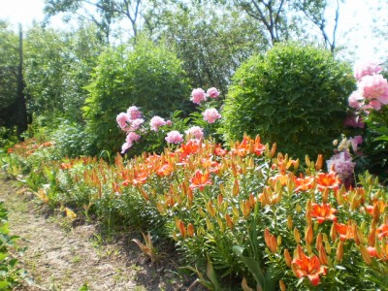
И все-таки, чтобы не было неприятных неожиданностей, нужно представить, каким будет сад-огород, через несколько лет, когда яблони станут высокими, кусты смородины и крыжовника разрастутся, пара маленьких кустиков калины превратится в непроходимое препятствие, под сливами вырастут отводки, а мята, словно сорняк, поползет на любимые тюльпаны. Чтобы не пришлось вырубать и выкорчевывать то, что недавно с такой любовью сажали, обязательно нужно спланировать, где будут расти плодовые деревья, где кустарники. Для овощей желательно выделить ровный, незатененный участок. (Хотя цветная капуста и морковь неплохо будут чувствовать себя и в полутени).
Нужно позаботиться о землянике и клубнике (часто клубнику называют викторией по одному из распространенных ее сортов). Без соблюдения правил севооборота они просто перестанут радовать крупными сочными ягодами. Их нужно пересаживать на новое место не реже одного раза в пять лет. И так во всем: с заботой и любовью.
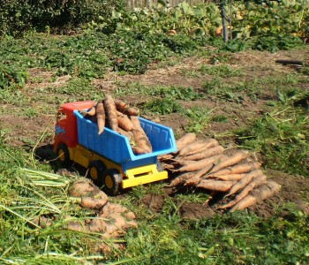
Современные садоводы и огородники, особенно начинающие, при создании сада стараются придерживаться какого-либо модного стиля: китайского, японского, английского, французского, кантри. Есть даже стиль «Сад камней». Как говорится, кому что нравится. Все зависит от того, что хочет выразить автор садом: подчеркнуть свою индивидуальность и удивить друзей необычностью; выращивать богатый урожай, чтобы хватало и семье и родственникам или создать чудный уголок для души.
Автор: Людмила Спиридонова
http://postroysia.ru/sad-i-ogorod/.

